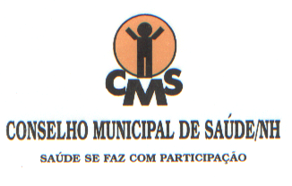

RESOLUÇÃO CMS/NH Nº 542/2021
Dispõe sobre o PPA 2022-2025 da SMS.

O Plenário do Conselho Municipal de Saúde de Novo Hamburgo, reunido extraordinariamente em 22 de junho de 2021, no exercício de suas prerrogativas, com fundamento na legislação e normas do Sistema Único de Saúde (SUS), especialmente, a Constituição Federal de 05 de outubro de 1.988, art. 198, III; a Lei Orgânica da Saúde (8.142/90), de 28 de dezembro de 1.990, parágrafo 2º do artigo 1º; a Resolução nº 333, de 04 de novembro de 2003, do Conselho Nacional de Saúde, Quarta Diretriz; a Constituição Estadual do Rio Grande do Sul, de 03 de outubro de 1.989, art. 242, IV; a Lei Municipal 43/96, de 10 de junho de 1.996, art. 4º, no que couber,

CONSIDERANDO:

a) O disposto na documentação encaminhada pela SMS;

b) Os debates e esclarecimentos havidos durante a reunião ordinária nº561 deste Colegiado Municipal de Controle Social (ata nº 561);

c) O Parecer Favorável da Comissão de Orçamento e Finanças do Conselho Municipal de Saúde.

RESOLVE:

Art. 1º - APROVAR o Plano Plurianual – 2022/2025 – da Secretaria de Saúde de NH/RS.

Art. 2º - Esta resolução entra em vigor na data de sua aprovação. Revogadas as disposições em contrário.

APROVADA NA REUNIÃO ORDINÁRIA Nº. 561, DE 22 de JUNHO de 2021.

Diones Martins Ayres
Presidenta do CMS/NH

Rua Júlio de Castilhos, 405 sala 1104 (Edifício Diplomata) – Centro Fone: 3593-2391
Nova Hamburgo – RS CEP: 93510-020 cms@novohamburgo.rs.gov.br

